

CADMATICOutfitting

培训手册

Cable Router Admin

电缆布线器管理

文档编号：NC-SHA-TM806-00.00.00

目录

修订记录 2

1 概述 3

1.1 电缆布线的先决条件 3

1.2 电缆布线的基本流程 3

2 电缆通道（cableway）元件 3

2.1 电缆托架/桥架（cabletray/cableladder） 3

2.2 电缆管 3

2.3 电缆贯通 4

3 电缆系统（System） 4

4 电缆节点网络管理 4

4.1 修改电缆通道网络 5

4.1.1 添加电缆节点 5

4.1.2 添加电缆通道 6

4.1.3 移动电缆节点 8

4.1.4 删除电缆节点网络上的对象（节点及通道） 9

4.1.5 使电缆节点网络上的对象生效 10

4.1.6 使电缆节点网络上的对象失效 11

4.2 分配电缆节点名称（编号） 12

5 电缆信息窗口设置 12

6 电缆布线设置 14

6.1 进入电缆布线设置窗口 14

6.2 电缆设置窗口 14

6.2.1 进入电缆设置窗口 15

6.2.2 电缆分类定义 15

6.2.3 电缆附加长度（接线长度） 15

6.2.4 电缆补偿长度 15

6.3 电缆通道相关设置 15

6.3.1 电缆填充率设置 15

6.4 电缆导入相关设置 16

修订记录

|  |  |  |  |  |  |
| --- | --- | --- | --- | --- | --- |
| 修订日期 | 修订版本号 | 修订内容 | 修订人 | 审核 | 审定 |
|  |  |  |  |  |  |
|  |  |  |  |  |  |
|  |  |  |  |  |  |
|  |  |  |  |  |  |
|  |  |  |  |  |  |
|  |  |  |  |  |  |
|  |  |  |  |  |  |

# 概述

Napas-Cadmatic系统提供了一个集成的电缆设计工具，通过这个工具，用户可以完成与电缆设计相关的各项设计工作。

## 电缆布线的先决条件

## 电缆布线的基本流程

# 电缆通道（cableway）元件

## 概述

电缆通道元件是实际上组成物理电缆通道的元件，可以划分为下面三种类别：

1. 电缆桥架/托架
2. 电缆管
3. 电缆贯通

在定义这三种类别的电缆通道元件时，必须遵循一定的规则，因为电缆布线器需要一些特定的信息用于计算电缆通道的占空比（电缆填充率）等。

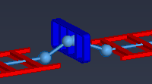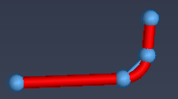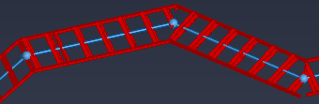

## 电缆托架/桥架（cabletray/cableladder）

在创建电缆桥架元件时，必须满足下面的条件

1. 电缆桥架元件的几何外形（GDL）
   1. 元件连接点的连接类型必须是“Cable tray connection”
2. 电缆桥架的尺寸表（Dimension Table）
   1. 对于直通电缆桥架，必须定义下面参数
      1. 第一个Length类型的参数是直通电缆桥架的最大长度
      2. 必须有单位长度重量的参数
   2. 必须包含下面两个参数
      1. 名称为CableWidth的参数，定义电缆通道的截面宽度
      2. 名称为CableHeight的参数，定义电缆通道的截面高度

这两个参数定义了电缆托架用于敷设电缆的空间大小，也是用于计算电缆通道占空比（电缆填充率）的基本数据。

这两个参数可以直接在GDL中定义，用于创建显示电缆布线空间的实体。如下图：

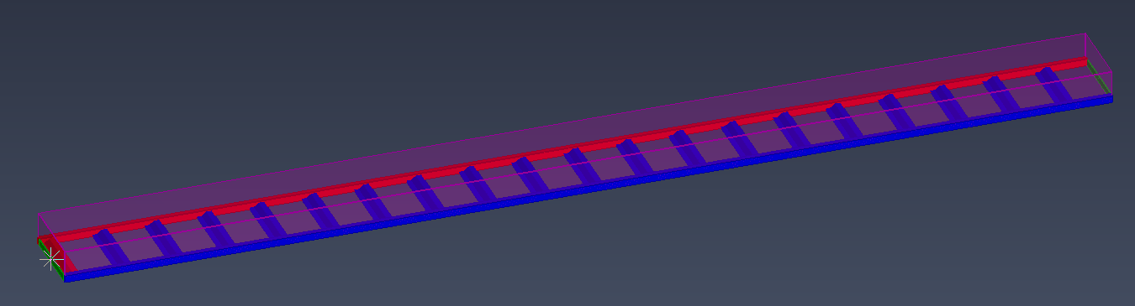

## 电缆管

1. 对电缆管元件没有特殊的要求，按照一般的管道元件定义就可以了。
2. 电缆管电缆填充率的计算根据电缆管的外径及壁厚来计算。

## 电缆贯通

对电缆贯通的要求：

1. 电缆贯通元件必须是“Equipment”类型的元件
2. 电缆贯通件的GDL必须满足下面要求
   1. 至少包含三个节点（node）,如下图：

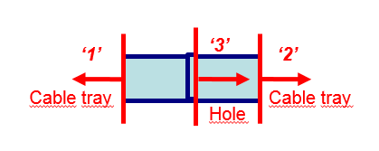

节点的顺序号请按照图示顺序定义

* 1. 1,2号节点的连接类型必须为“Cable tray connection”
  2. 3号节点的连接类型必须为“Hole”

# 电缆系统（System）

在CADMATIC系统中，任何模型对象都必须属于某一个系统，电缆桥架模型也不例外，在定义电缆桥架模型所属的系统时，必须遵照一定的规则：

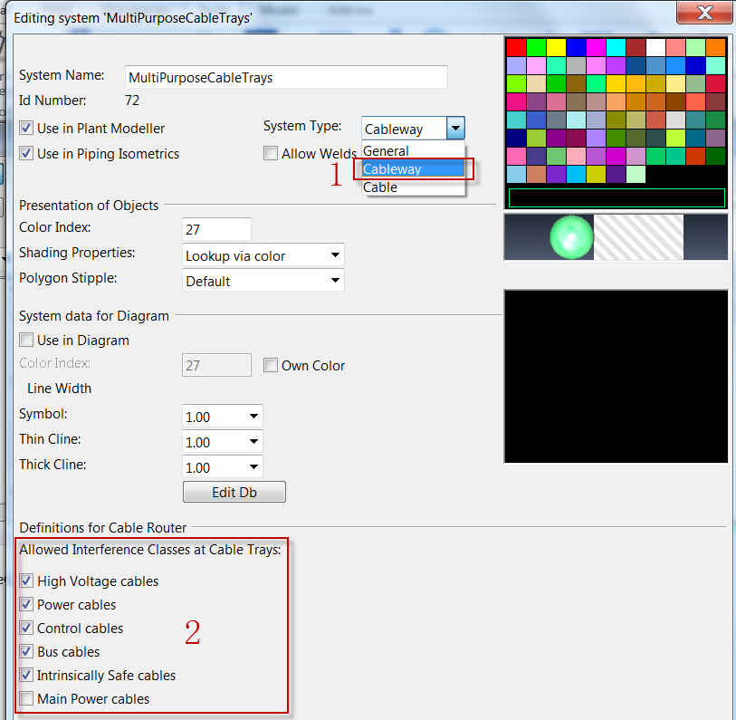

如图中1所示，电缆桥架所属系统类型必须为“Cableway”

如图中2所示，用户需要勾选属于这个系统的电缆桥架，只允许敷设哪些类型的电缆。在具体某一路电缆桥架的定义中，允许用户重新选择允许敷设的电缆类型，如下图：

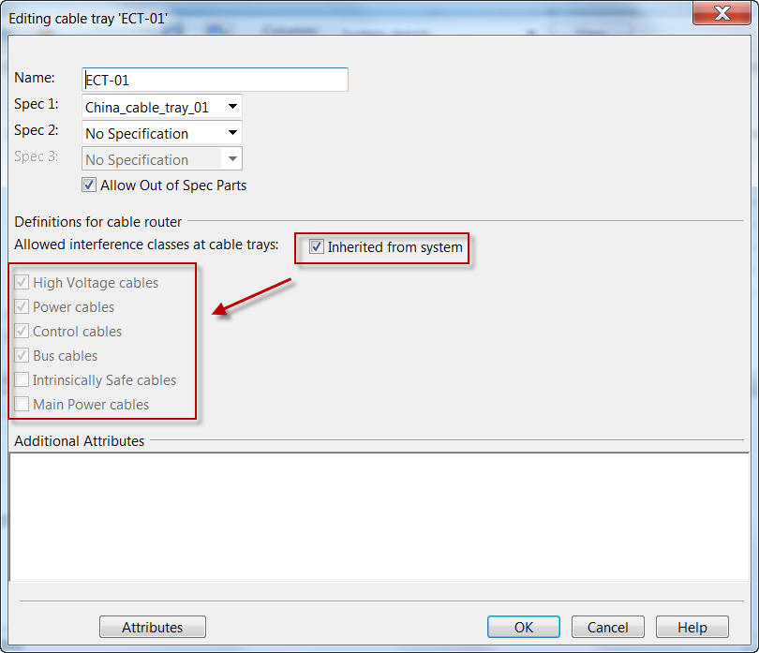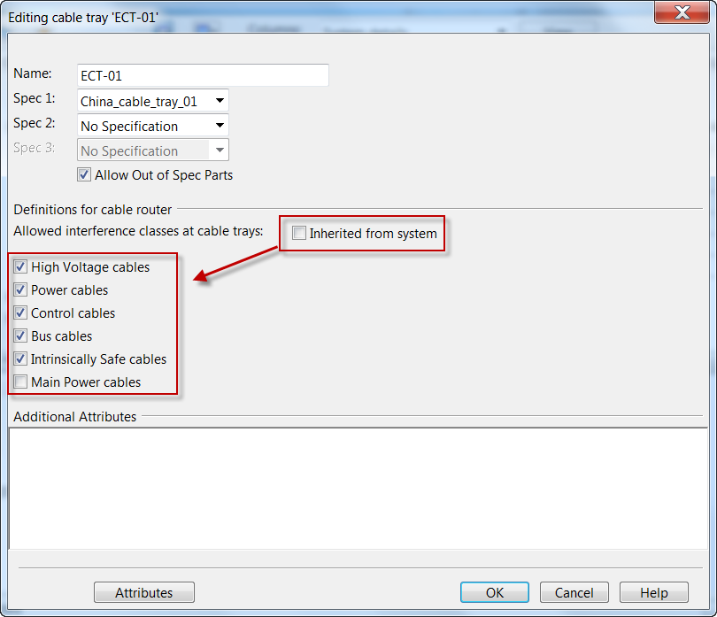

# 电缆节点网络

系统在启动电缆管理器时，自动检查是否有新的电缆托架，如果有的话，系统会自动根据设定好的规则自动为新的电缆通道创建电缆通道及节点。

在电缆管理器启动后，系统会在建模窗口中显示所有的电缆通道及电缆节点。

不连续的电缆桥架之间或者交叉的电缆桥架之间，系统会自动创建跃空通道（air jump）,系统创建跃空通道时遵循下面的规则：

1. 电缆桥架元件节点之间的距离小于等于500mm时自动创建跃空通道，如下图：

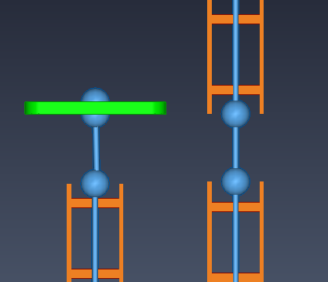

1. 电缆桥架元件端部节点距离其它电缆桥架元件中心距离小于等于200mm时自动创建跃空通道，如下图：

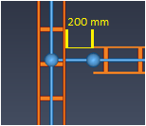

1. 交叉的电缆桥架元件之间的距离小于等于300mm，夹角大于等于45度时自动创建跃空通道，如下图：

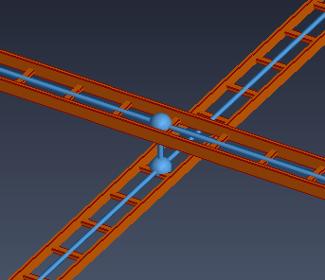 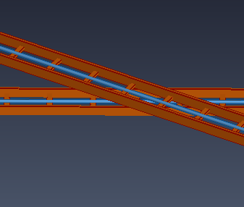

1. 电缆桥架元件之间如果隔了舱壁，但是没有贯通的话，系统不会自动创建跃空通道，如下图：

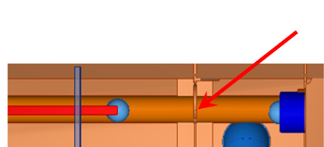

1. 电缆桥架元件之间如果隔了管子的话，系统不会自动创建跃空通道。
2. 用户可以在电缆管理器的设置中设置可以忽略的障碍物（比如舱壁隔热层），请参考电缆跃空通道障碍物

## 节点网络管理

在系统自动创建的电缆通道及节点网络上，用户可以根据自己的需要另外添加电缆通道及节点，用户也可以删除或者修改手工添加的电缆通道及节点。

### 修改电缆通道网络

默认情况下，电缆节点网络上的节点以及通道是由系统根据预先定义的规则以及电缆托架的布置自动生成的，自动生成的节点数目及位置有时候不能够完全满足用户的要求，这个时候用户可以根据需要对电缆节点网络进行必要的修改。

### 添加电缆节点

用户可以在任意的空间位置添加电缆节点，如果节点的位置靠近电缆通道，用户可以选择将节点插入到电缆通道中；用户也可以直接用L命令将电缆节点插入到电缆通道中。插入电缆节点的操作步骤如下：

1. 按顺序选择如下按钮

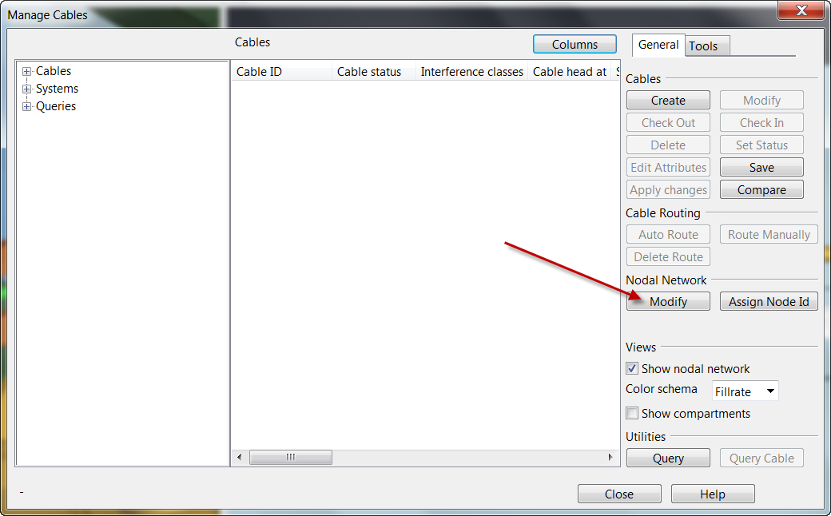

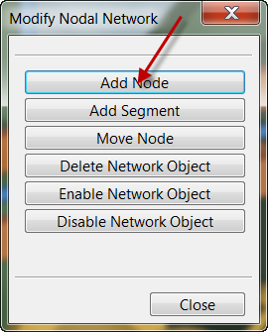

此时系统提示：Position for node - 选择节点位置

1. 在建模窗口中选择需要添加节点的位置，按空格键接受，系统在指定的位置添加一个节点，如下图所示：

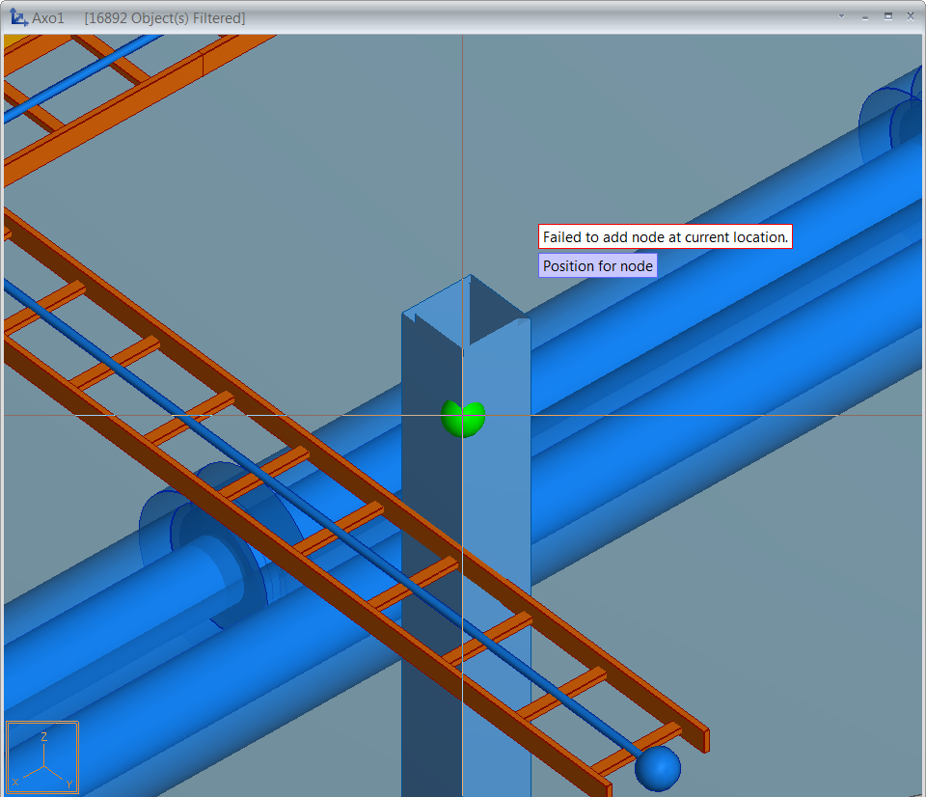

如果节点的位置离电缆通道很近，系统将弹出如下提示窗口：

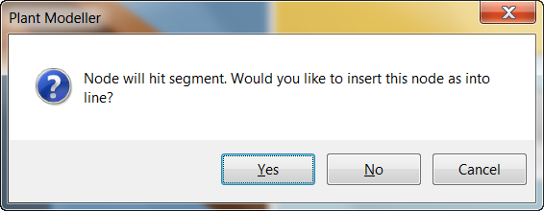

选择Yes，系统将在通道上插入一个节点，选择No，系统将在选择的位置上添加一个节点。

### 添加电缆通道

用户可以在任意的两个节点间添加电缆通道，包括系统自动生成的节点以及手工添加的节点。

添加电缆通道的操作步骤如下：

1. 选择如下按钮

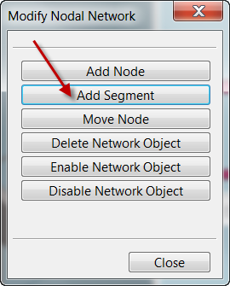

系统提示Pick start node(选择起始点节点)；

1. 在模型窗口中点击要添加电缆通道的起始节点，直到节点被加亮（白色），如下图：

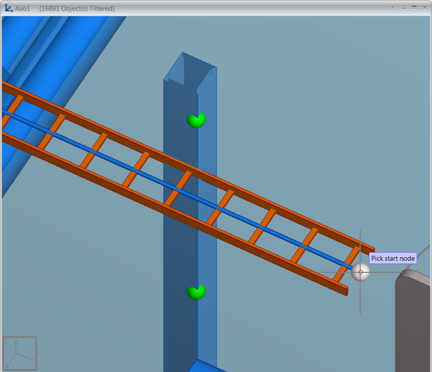

按回车键，系统提示：Pick end node(选择结束点节点)；

1. 在模型窗口中点击要添加电缆通道的第二个节点，直到节点被加亮（白色），如下图：

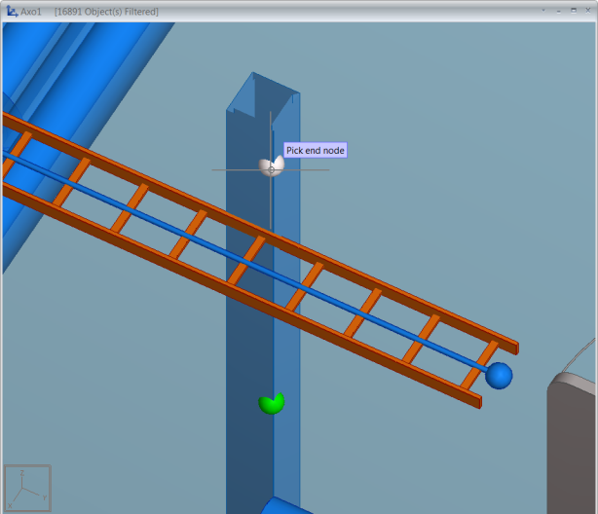

按回车键，系统生成连接两个节点的电缆通道，如下图：

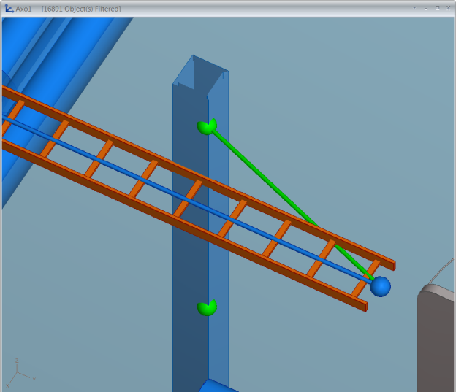

### 移动电缆节点

只有手工定义的节点可以移动位置，当节点的位置移动时，连接节点的电缆通道自动跟着移动。

操作步骤如下：

1. 选择如图所示的按钮

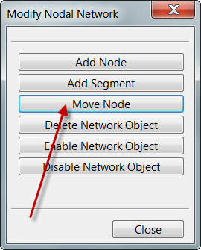

系统提示：Pick node to move(选择要移动的节点)

1. 在三维窗口中点击要移动的节点，直到节点被加亮（白色），如下图：

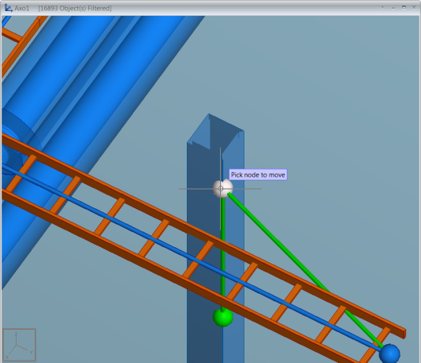

回车，系统提示：New postion for basepoint(选择节点的新位置)

1. 在建模窗口中选择一个新的位置后，按空格键确认

节点移动到新的位置，跟节点相连的电缆通道自动跟着节点移动，如下图所示：

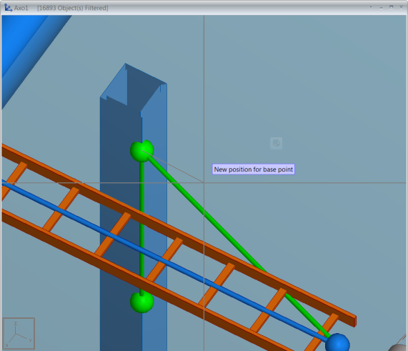 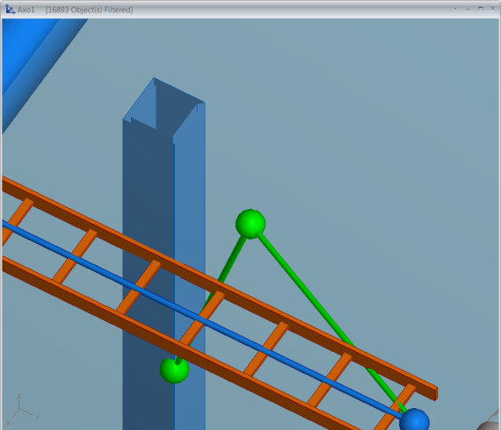

### 删除电缆节点网络上的对象（节点及通道）

只有手工定义的节点及电缆通道能够删除。

当删除节点时，与节点相连接的电缆通道同时会被删除， 当只删除电缆通道时，与电缆通道相连的电 缆节点不受影响。

操作步骤如下：

1. 选择如下按钮

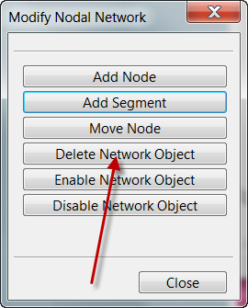

系统提示：Select network nodes for delete(选择要删除的电缆节点)

1. 在建模窗口中点击要删除的电缆节点或者电缆通道，直到电缆节点或通道被加亮（白色）

可以选择多个电缆节点或者通道，如下图所示：

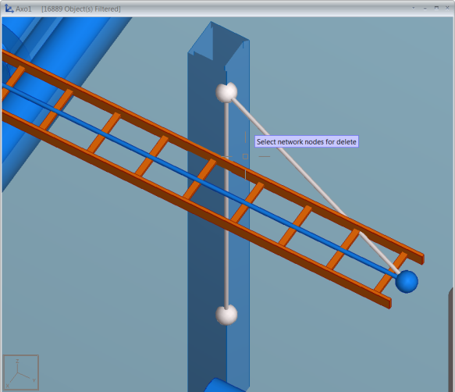

选择完后按回车键，则被选中的电缆通道及电缆节点被删除，如下图：

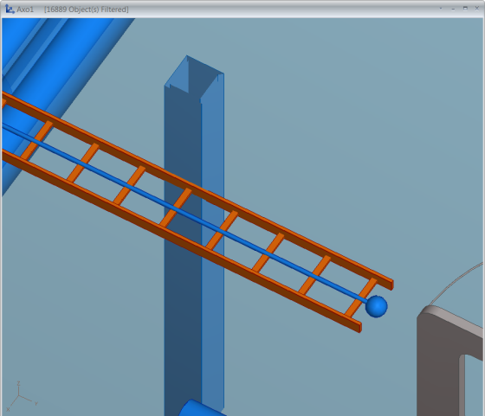

### 使电缆节点网络上的对象生效

这个功能可以使电缆节点网络上已经失效的节点或者电缆通道重新生效。

操作步骤如下：

1. 选择如下按钮

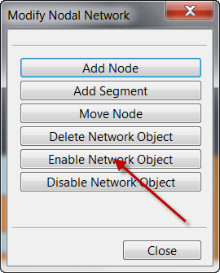

系统提示：Select network nodes to enable

1. 在建模窗口中点击要使之生效的电缆通道或者节点（通常应该是红色的），直到点击的对象被加亮（白色），可以选择多个。

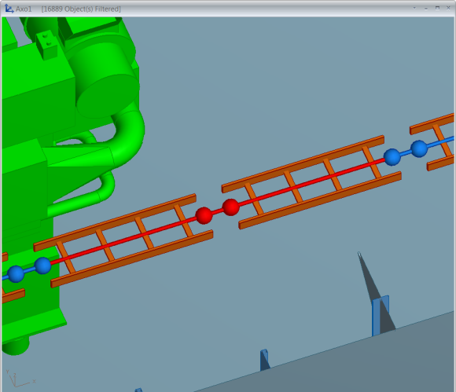 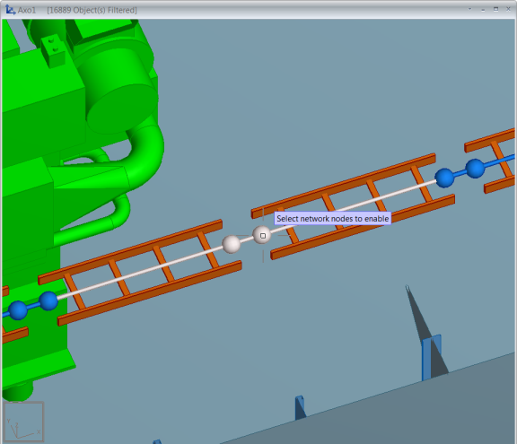

1. 按回车键

所选的电缆通道或者节点重新生效，并恢复到正常的颜色，如下图

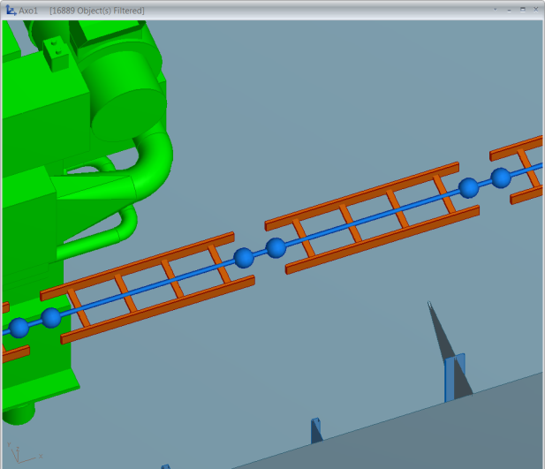

### 使电缆节点网络上的对象失效

这个功能可以使选中的电缆节点网络上的节点或者电缆通道失效，也就是在后面执行布线操作时，电 缆将不会通过这些已经失效的电缆节点或者电缆通道。

在电缆节点或者通道失效前已经布好线的电缆不受这个操作影响，也即电缆节点或者通道失效后，原 来通过这些节点或通道的电缆维持不变。

操作步骤如下：

1. 选择如下按钮

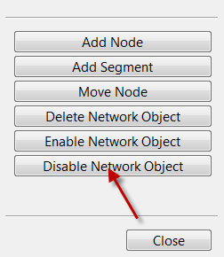

系统提示：Select network nodes to disable

1. 在建模窗口中点击要使之失效的电缆通道或者节点（通常应该是蓝色的），直到点击的对象被加亮（白色），可以选择多个。

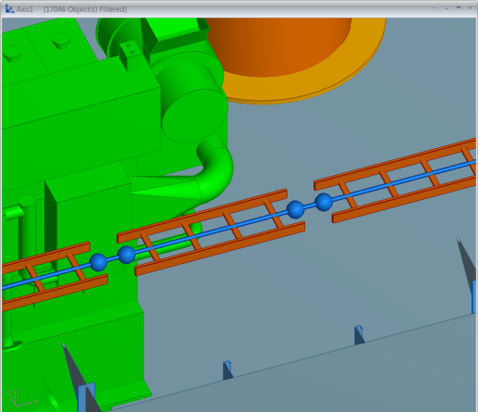 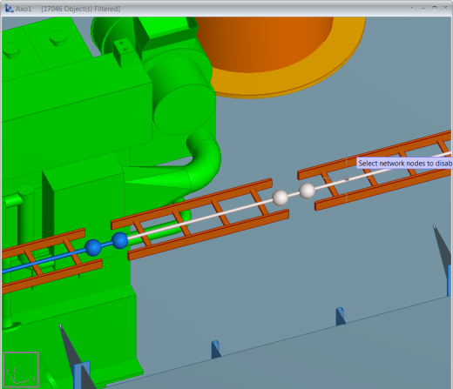

1. 按回车键

所选的电缆通道或者节点失效，变为红色，如下图

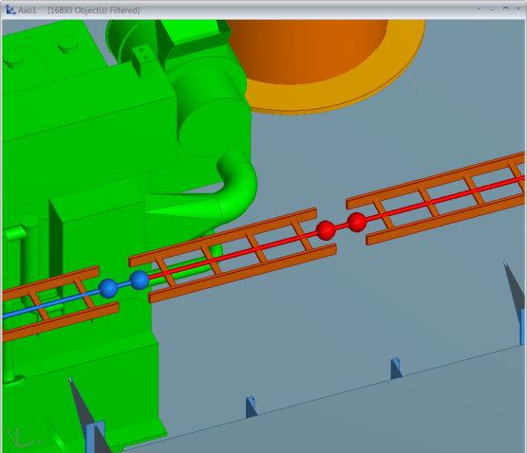

## 分配电缆节点名称（编号）

# 电缆信息窗口设置

用户可以自己定制电缆信息窗口显示的内容，操作步骤如下：

1. 选择下图所示的按钮：

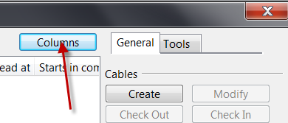

系统弹出如下图所示的窗口：

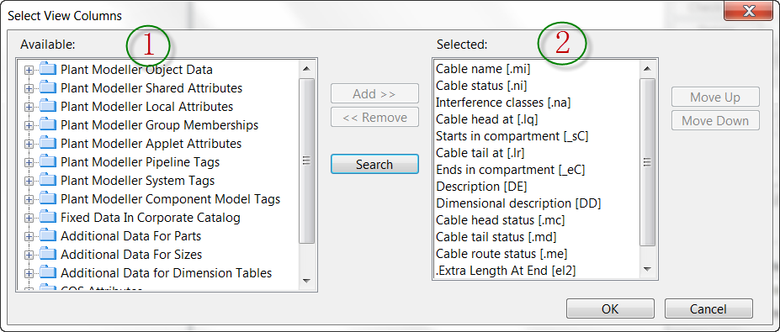

可选属性列表

显示属性列表（在电缆信息窗口中显示的属性列表）

窗口中各个按钮的功能如下：

 将在“可选属性列表”中选择的属性添加到“显示属性列表”

 将在“显示属性列表”中选择的属性从“显示属性列表”移除

 在“可选属性列表”中查找符号输入条件的属性

 将在“显示属性列表”中选择的属性的显示顺序向上移动

 将在“显示属性列表”中选择的属性的显示顺序向下移动

1. 在上图所示的窗口中调整“显示属性列表”中的属性及其显示顺序，即可完成电缆信息窗口显示内容的定制。

# 电缆布线设置

## 进入电缆布线设置窗口

在***电缆管理器***窗口中按照下面图片上的步骤选择对应的按钮。

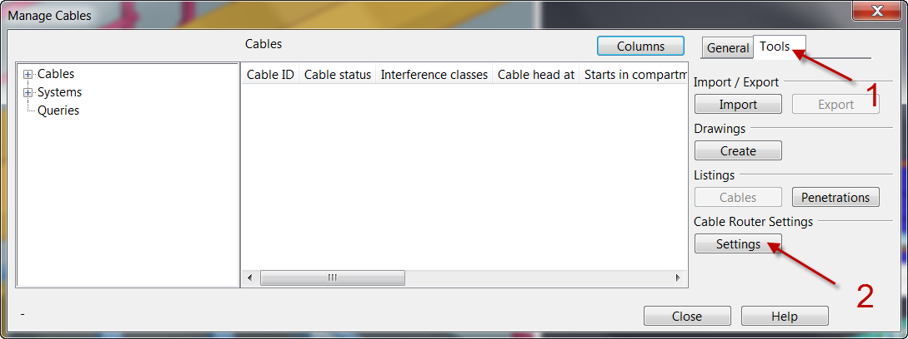

系统弹出如下面图片所示的***电缆布线设置***窗口

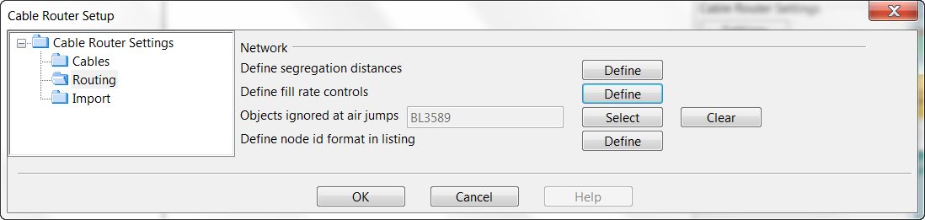

## 电缆设置窗口

在电缆设置窗口中，可以定义电缆布置时电缆的分类（动力线、信号线等）、电缆布线时电缆首尾端的附加长度、电缆长度的补偿量等。

### 进入电缆设置窗口

在***电缆布线设置***窗口中选择如下面图片所示的选项。

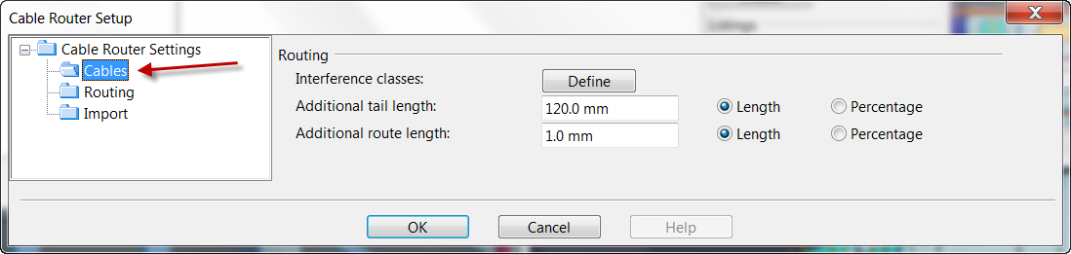

系统弹出如下***电缆设置***窗口。

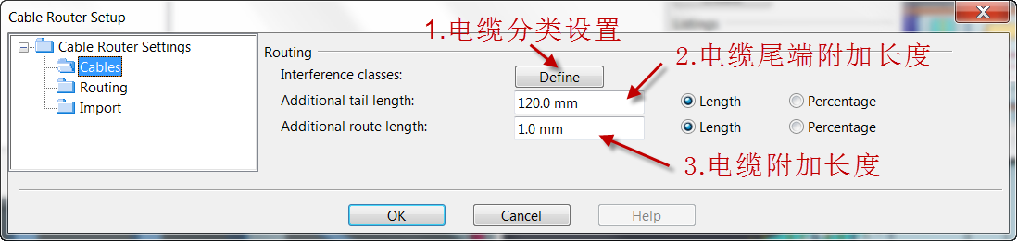

电缆分类定义

### 电缆分类定义

### 电缆附加长度（接线长度）

### 电缆补偿长度

## 电缆通道相关设置

### 电缆填充率设置

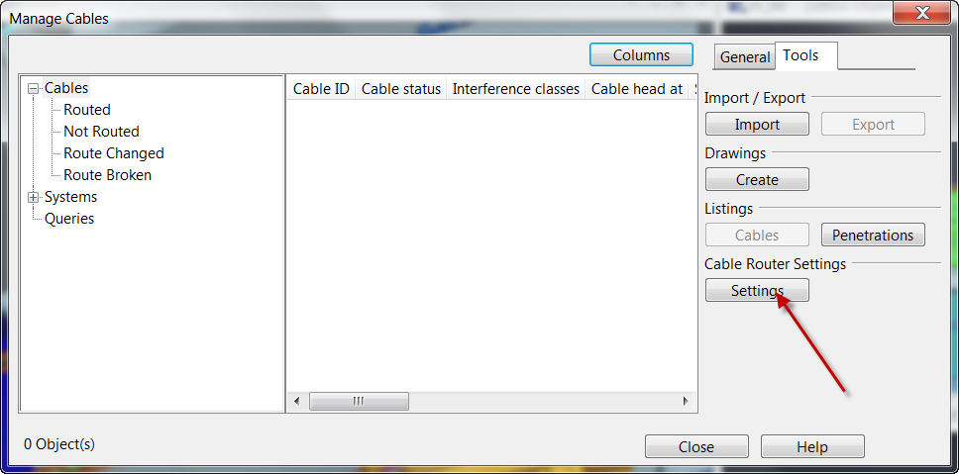

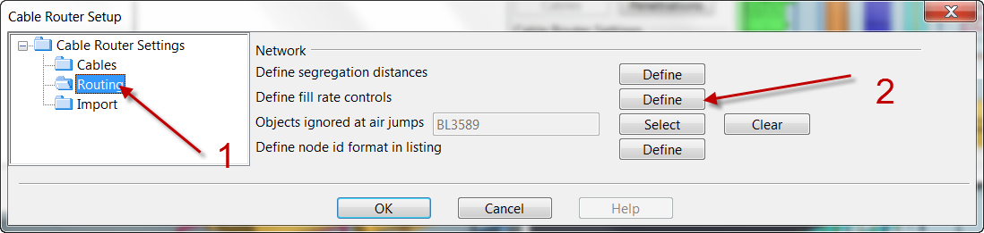

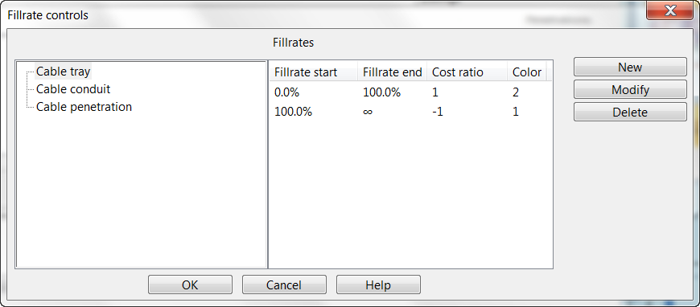

### 电缆跃空通道障碍物

## 电缆导入相关设置

从Excel导入电缆定义时，需要设置一些默认设置，以定义Excel表中的数据与电缆数据之间的一些

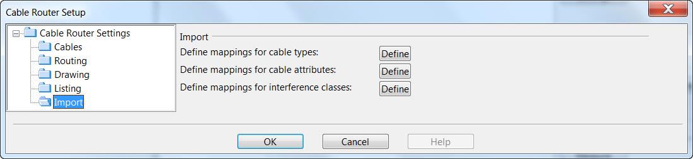

### 电缆材料映射

### 电缆属性映射

### 电缆类型映射